LAUTARO THOMAS CLERICE

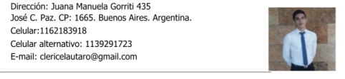**APTITUDES**

Responsabilidad para desarrollar la tarea que me asignen de manera eficaz.

Capacidad de adaptación para trabajar en equipo, así también para el aprendizaje.

**EXPERIENCIA LABORAL**

**Sanatorio Las Lomas**: admisión de pacientes, administrativo, conocimiento del programa nomenclador nacional, autorizaciones de obras sociales. (2022- actualidad)

**Viasano Salud**. Administrativo. Asesoramiento y gestión de obras sociales, seguimiento directo con los pacientes. (2021-2022)

**Mayorista Santa Maria.** Encargado de salon y depósito, atención a proveedores, manejo de caja, stock. (2018- 2020)

**FORMACIÓN ACADÉMICA**

**ESTUDIOS SECUNDARIOS - Finalizado**

INSTITUTO ROSARIO VERA PEÑALOZA, José C. Paz

**CoderHouse - 2023 - En curso**

Desarrollo Web

**OTROS CONOCIMIENTOS:**

Paquete office: avanzado

Programación: HTML5, CSS3 y Javascript.

**OTROS DATOS PERSONALES:**

**NACIONALIDAD:** Argentino

**D.N.I:** 41. 874. 658

**CUIL:** 20-41. 874. 658-1

**ESTADO CIVIL:** Soltero

**FECHA DE NACIMIENTO:** 12/01/1999.

**DISPONIBILIDAD FULL TIME**